Presseinformation

SPS-Premiere: Neuentwickelte SPE-Leitungen von SAB Bröckskes

Auf der SPS 2023 präsentiert der Spezialist für kundenspezifische Kabelentwicklung und -fertigung SAB Bröckskes eine Auswahl seines breiten Produktportfolios für die Industrieautomation, Kommunikationstechnologie und weitere Branchen. Vom 14. bis 16.11. sind am Messestand in Halle 2, Stand 330 neben Kabeln und Leitungen in unterschiedlichsten Materialausführungen auch Kabelkonfektionierungen sowie messtechnische Lösungen zu sehen. Der Ausstellungsschwerpunkt liegt auf neuentwickelten Single-Pair-Ethernet-Leitungen, die besonders hohen mechanischen Belastungen und Temperaturen standhalten sowie sehr beständig gegenüber Chemikalien, Ölen und Reinigungsmitteln sind. Als Mitglied im SPE-Netzwerk treibt SAB Bröckskes diese Technologie mit voran und führt mit seiner CATLine fünf anwendungsspezifische SPE-Lösungen im Programm. Auf der SPS rückt der Hersteller seine beiden für steigende Datenübertragungsraten in der Automatisierung entwickelten Varianten in den Fokus: Zum einen die schleppkettenfähige, UL-zertifizierten CATLine SPE C-Track, zum anderen die CATLine SPE Robot als robotertaugliche SPE-Version mit UL-Approbation. Die für den Schleppketteneinsatz optimierte CATLine SPE C-Track verfügt über eine dauerflexible Konstruktion mit speziell abgestimmter Verseiltechnik. Die Variante für den Robotereinsatz zeichnet sich durch ihre hohe Torsionsfestigkeit von +/- 180° aus. Beide Modellvarianten gewährleisten mit Bandbreiten von 1MHz bis 600 MHz eine sichere und zuverlässige Datenübertragung. Zudem sind sie LABS-unkritisch, ölbeständig und RoHS-konform. Darüber hinaus bietet SAB Bröckskes mit den Modellen HT, Rugged und Rail drei weitere CATLine-SPE-Ausführungen für Hochtemperaturbereiche, den robusten Innen- und Außeneinsatz sowie für Schienenfahrzeuge. Alle Leitungen sind als Single Pair (2 x AWG 26/7) aufgebaut und können je nach Einsatzgebiet auch als Hybridleitung konzipiert werden.

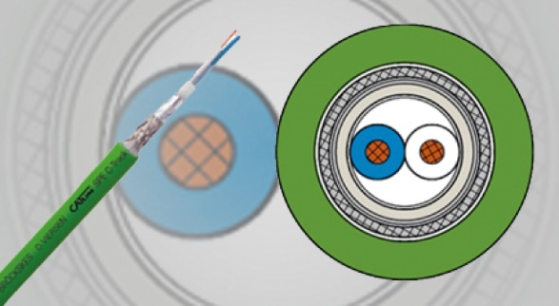
Bild 1: Als Highlight präsentiert SAB Bröckskes an seinem SPS-Messestand in Halle 2/330 seine neu entwickelten SPE-Lösungen für die Industrieautomation

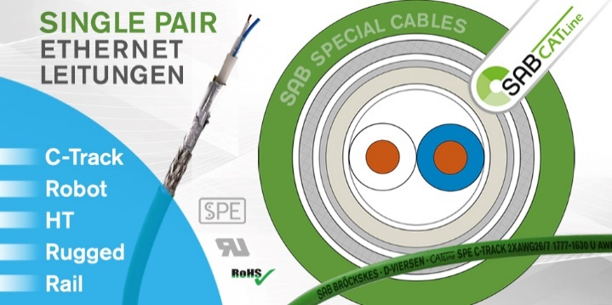
Bild 2: SAB Bröckskes ist Teil des SPE-Netzwerks und hat bereits fünf eigene SPE-Varianten für unterschiedliche Einsatzbereiche entwickelt

Bilder: | spe-1_1000px.jpg  spe-2_1000px.jpg | Zeichen: | 1.914
Dateiname: | 202310028_pm_sps-sab-spe.docx | Datum: | 26.10.2023

Über SAB Bröckskes
Das 1947 von Peter Bröckskes in Viersen als Einmannbetrieb für den elektrischen Anlagenbau gegründete Unternehmen zählt heute mit mehr als 550 Beschäftigten und einem in über 100 Ländern erwirtschafteten Umsatz von über 134 Mio. Euro zu den weltweit führenden Spezialkabelherstellern. Das Portfolio der SAB Bröckskes GmbH & Co. KG umfasst neben Kabeln und Leitungen in unterschiedlichsten Materialausführungen auch die Kabelkonfektionierung sowie messtechnische Lösungen. Mit seinen komplett am Stammsitz Viersen entwickelten und gefertigten Produkten beliefert das Unternehmen zahlreiche Branchen von der Industrieautomation und Kommunikationstechnologie über Hersteller von Bau- und Agrarmaschinen, die Bahn- und Schifffahrtstechnik bis zur Medizintechnik. SAB Bröckskes ist mit seinen internationalen Vertretungen und Tochterunternehmen global aufgestellt und wurde bereits mehrfach mit der Auszeichnung "Bester Ausbildungsbetrieb in NRW" prämiert.

Kontakt:  SAB BRÖCKSKES GmbH & Co. KG  Sacir Adrovic  Grefrather Str. 204-212b  41749 Viersen  Tel.: +49 (0)2162 / 898-146  E-Mail: s.adrovic@sab-cable.com  Internet: www.sab-kabel.de |  | gii die Presse-Agentur GmbH  Immanuelkirchstraße 12  10405 Berlin  Tel.: 030 53 89 65-0  E-Mail: info@gii.de  Internet: www.gii.de

